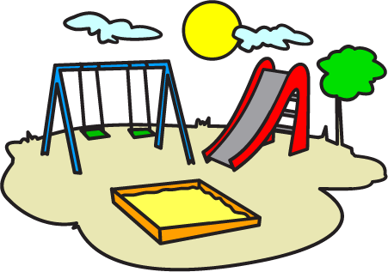
METSÄTÄHDEN PIHASÄÄNNÖT
- AIKUISELLA VASTUU – MAALAISJÄRJEN KÄYTTÖ

- Pihalla saa liikkua paljon ja pitää hauskaa!

- Kavereita kohdellaan kivasti!

- Aidalle ei saa kiivetä ja aikuinen avaa aina portin. Lapsi ei poistu pihasta ilman aikuista. Piha-alueen ulkopuolella, esim. retkillä, käytetään heijastinliivejä.

- Tavarat siivotaan varastoon leikin päätyttyä ja aikuinen on mukana ohjaamassa siivouksen sujumista. Kotiinlähdössä vanhemmat ja päiväkodin työntekijät huolehtivat yhteistyössä, että lapsi siivoaa lelunsa omille paikoilleen.

- Pihasta toiseen vaihdetaan aikuisen kanssa / aikuisen luvalla.

- Pensaiden ja istutusten annetaan kasvaa rauhassa.

- Pihalla touhutaan omien taitojen mukaisesti (aikuinen valvoo ja arvioi taidot), esimerkiksi lasta ei nosteta kiipeilytelineisiin.

- Kiipeilytelineistä saa hyppiä valvotusti. Talvella huomioidaan korkeus ja sääolosuhteet.

- Liukumäestä saa liukua alas eri tyyleillä sekä kiivetä myös ylöspäin. Turvallisuus ja lasten taidot tulee kuitenkin aina huomioida. Liukumäkiin ei köysiä eikä hiekkaleluja.

- Pyöräilyssä / potkulautailussa käytetään kypärää.

- Lumipallojen heittopaikka on varaston seinä.

- Keinuissa saa seistä ja pyöriä. Keinuista saa myös hyppiä (paitsi hämähäkkikeinuista) omien taitojen mukaisesti ja törmäilykin on sallittua, jos siitä on toisen lapsen kanssa ensin yhdessä sovittu. Hämähäkkikeinussa saa olla kerrallaan 4 lasta.

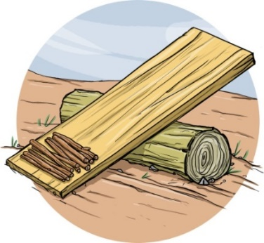
- Sählymaalivahdeilla on kypärät päässä ja sählyn pelaajilla suojalasit päässä. Ilman suojalaseja ei pelata! Talvella sählyä saa pelata pehmeällä pallolla. AIKUINEN ANTAA AINA SUOJALASIT JA HUOLEHTII NIIDEN PALAUTUKSESTA!

- Pelivälineet on tarkoitettu pelaamiseen.

- Leikkimökissä saa leikkiä. Leikkimökin toimintaohjeet leikkimökin seinällä.

